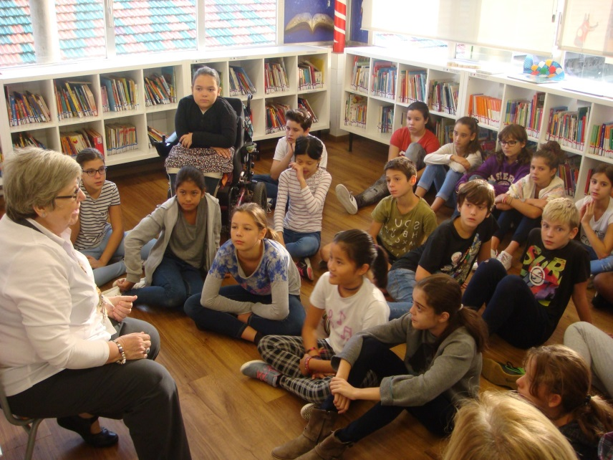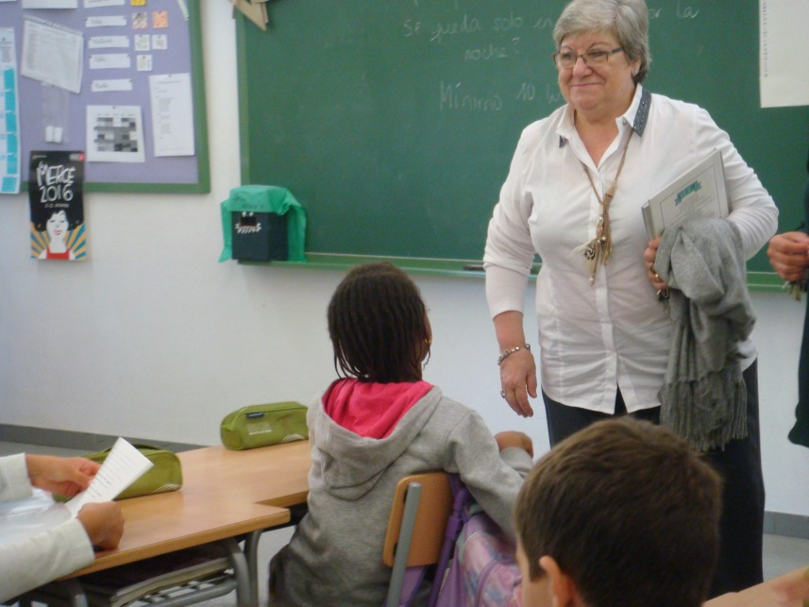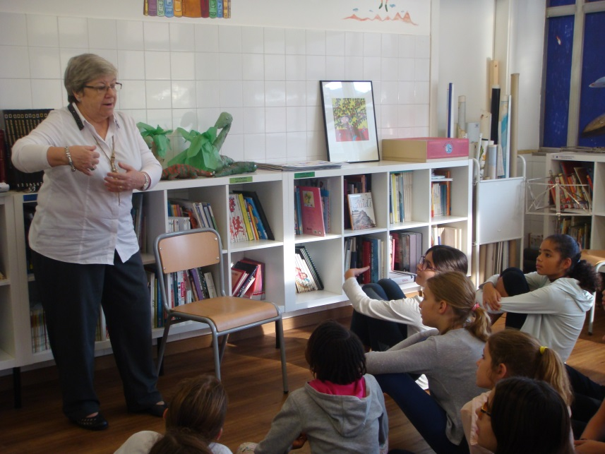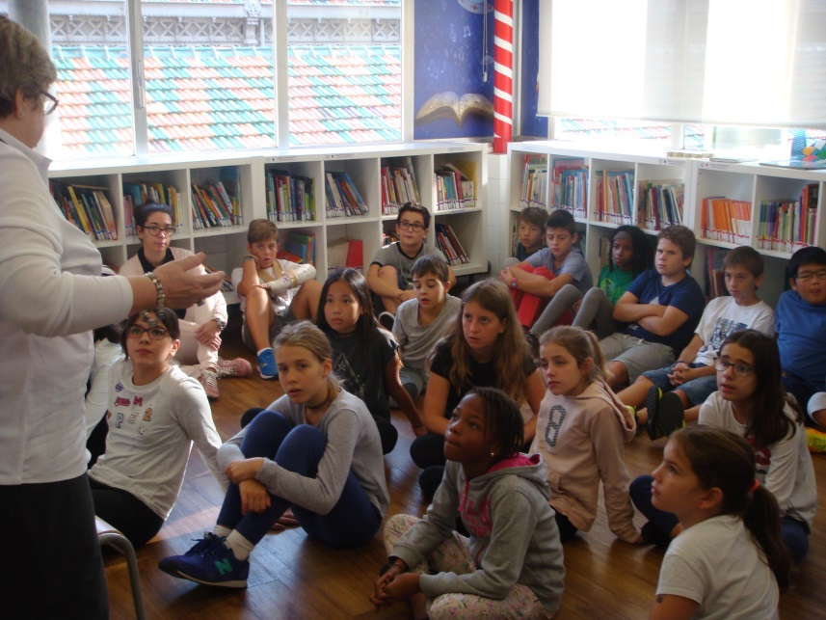

**AMB LA CARME FARO**

**TREBALLEM ELS VALORS A TRAVÉS D’UNA**

**HISTÒRIA AFRICANA**